Немного о Южной Америке

Там, где заканчивается узкий перешеек Центральной Америки, начинается Южная Америка. Являясь четвёртым по величине континентом планеты, Южная Америка обладает большим разнообразием ландшафтов и природных комплексов. Здесь есть горы, леса, равнины и пустыни, но над всем этим доминируют длинная горная цепь Анд и гигантский бассейн реки Амазонки. Протянувшись с севера на юг через весь континент, Анды являются самой длинной горной грядой в мире, уступая по высоте лишь Гималаям. Великое множество притоков- ручьёв и рек - впадает в Амазонку, которая несёт свои воды через весь континент к берегам Атлантики, образуя Бразильский Амазонский бассейн с массивами влажных экваториальных лесов.
Изначально Южная Америка была населена племенами индейцев. Сегодня на её территории расположено 12 независимых государств: Колумбия , Перу, Венесуэла, Эквадор, Боливия, Чили, Аргентина, Бразилия, Уругвай, Парагвай, Гайана и Суринам, а также Французская Гвиана - зависимая от Франции страна. В 16 веке Бразилия являлась колонией Португалии, а на остальной части материка господствовали испанцы.
Климат континента меняется - от знойных экваториальных зон на севере, возле экватора, - с отдельными холодными областями на высокогорьях, - до морозных полярных регионов на крайнем юге, откуда рукой подать до ледяной Антарктиды.
Южная Америка - один из двух материков Земли, которые пересекаются экватором. В отличие от Африки экватор пересекает материк в северной части. Материк находится целиком в западном полушарии. С запада материк омывается Тихим океаном, с востока - Атлантическим. Ближе других материков к Южной Америке расположена Северная Америка. От Антарктиды материк отделяет пролив Дрейка.
В Южной Америке расположен самый высокий водопад Анхель. Этот высочайший в мире водопад (979м.) на реке Чурун низвергается с плосковершинной тепуи, известной под названием “Дьявольская гора”. Своё имя водопад получил от американца Джеймса Эйнджела, самолёт которого потерпел здесь крушение в 1937 году.
Удивительная Амазонка, переполняемая дождевыми водами (ежегодно выпадает от 2 650 до 3 000 мм осадков), река Амазонка приносит в Атлантический океан ежечасно 643 миллиарда литров воды. Река начинает свой путь в Перуанских Андах и течёт через Амазонский бассейн, занимающий 40 процентов всей территории Бразилии. Здесь находится несколько миллионов видов растений и животных - более половины видов флоры и фауны всей Земли. Здесь много необычных экзотических животных: колибри, ленивцы, ягуары, пираньи …

Животные Южной Америки:
морская игуана, гигантская черепаха, шиншилла, пума, страус нанду, броненосец, лама, кайман, муравьед, оцелот, попугай ара, водосвинка-капибара, тапир, обезьяна, кондор, тукан, ленивец, анаконда. В высокогорьях Анд ламы, шиншиллы и кондоры живут в разрежённом воздухе, содержащем мало кислорода.

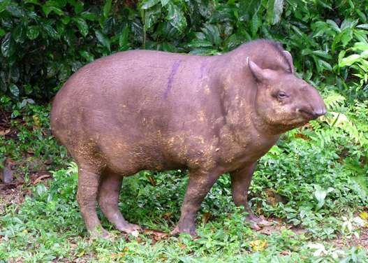

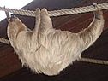

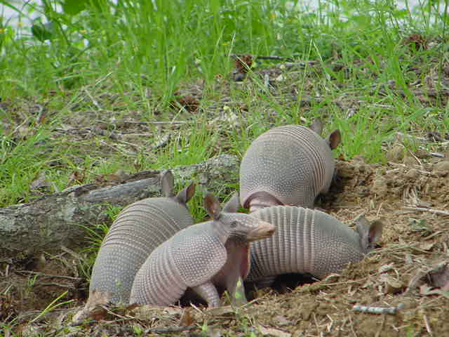

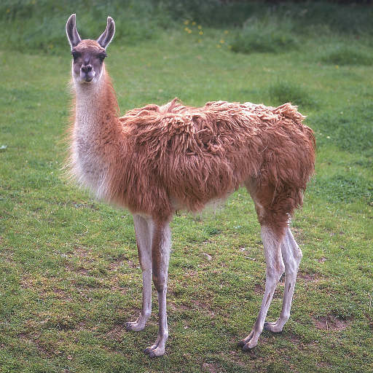

Климат
Южная Америка - самый влажный материк. Эта особенность климата объясняется совокупным действием климатообразующих факторов. Экватор пересекает материк в северной части, и к нему сходятся пассаты обоих полушарий. В отличие от Африки ветры и северного и южного полушарий приходят со стороны Атлантического океана, а значит, несут тёплый влажный воздух. Отсутствие крупных орографических преград позволяет влажному воздуху проникать в глубь материка и приносить влагу. Максимальное количество осадков (более 3000 мм.) выпадает в предгорьях Анд. На большей части материка годовое количество осадков не меньше 1000 мм.
Режим выпадения осадков не одинаков в разных климатических поясах. Равномерно в течение года они выпадают в экваториальном поясе максимум осадков приходится на лето. В области тропического влажного климата равномерный режим осадков.
Западное побережье материка в районе южного тропика омывается холодным Перуанским течением. Холодная вода охлаждает прилежащий слой воздуха, в результате чего воздух не может подниматься вверх. Условия для конденсации водяного пара и образования облаков отсутствуют. В результате за год побережье получает менее 100 мм осадков, большая часть которых выпадает в виде росы.
Крайний юг материка располагается в умеренном климатическом поясе. Основным циркуляционным процессом в этих широтах являются западные ветры (западный перенос) с Тихого океана. Горы океана не позволяют проникать влажному воздуху в глубь материка. В результате на наветренных склонах южных Анд осадков выпадает столько же, сколько и на экваторе (около 3000 мм.).
В связи с географическим положением Южная Америка получает большое количество солнечной радиации. В результате практически на всём материке за исключением высокогорий температуры круглый год положительные. Максимальное количество солнечного тепла материк получает в январе, когда солнце в зените над южным тропиком. Среднемесячная температура января почти повсеместно составляет +24 градусов.
Распределение июльских температур определяется географической широтой. Чем ближе к экватору, тем больше угол падения солнечных лучей, тем теплее. На севере в районе экватора, средняя температура июля +24 градусов по Цельсию, в центральной части +16 градусов по Цельсию, а на юге +8 градусов по Цельсию.
Несмотря на меньшую площадь по сравнению с Африкой, Южная Америка благодаря своему географическому положению имеет более разнообразный климат.

Внутренние воды.
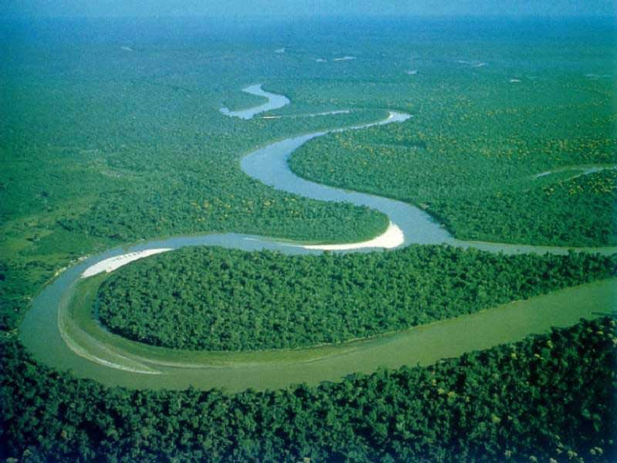
То, что в Южной Америке выпадает самое большое количество осадков, оказало значительное влияние на формирование её внутренних вод.
Материк имеет густую речную сеть, которая распределена относительно равномерно. В южной Америке практически отсутствует область внутреннего стока. Большая часть материка в связи с особенностями рельефа относится к бассейну Атлантического океана. В Тихий океан стекают короткие, бурные, порожистые реки, начинающиеся на западных склонах Анд. Особенно много таких рек в северной и южной частях гор, где выпадает много осадков. Главные речные системы материка - Амазонка, Парана и Ориноко.
Амазонка - самая многоводная река в мире. Ежегодно она сбрасывает в океан больше воды, чем все реки России, вместе взятые. По своей длине Амазонка уступает только Нилу. Площадь бассейна реки (7 млн. кв. км.) примерно равна площади Австралии. Таким образом, река собирает воду с огромной территории, где выпадает большое количество осадков (2000 - 3000 мм.). Принято считать, что Амазонка полноводна в течение всего года. При этом некоторое увеличение расходов воды наблюдается в декабре - январе, когда начинается сезон дождей в Южном полушарии, где расположены главные притоки реки. По характеру течения Амазонка равнинная река, так как почти на всём своём протяжении она течёт по низменной равнине. При впадении в океан река образует дельту - самую большую в мире по площади.
В отличие от Амазонки реки Ориноко и Парана имеют сезонность стока. Они расположены в субэкваториальных поясах, где максимум осадков приходится на лето, поэтому у них летнее половодье.
У всех рек Южной Америки отсутствует ледостав. На реках, пересекающих плоскогорья, имеются пороги и водопады. На одном из порогов реки Ориноко расположен водопад Анхель - самый высокий в мире.
В отличие от Северной Америки и Африки в Южной Америке мало крупных озёр. В Андах расположено озеро Титикака - самое крупное из высокогорных озёр.
Реки материка имеют большое значение в хозяйственной деятельности. Активно используются их гидроэнергоресурсы - на многих реках построены ГЭС. Наибольшее число гидроузлов на Паране. Реки используются и как транспортные пути. В устье Параны расположены крупные портовые города.

Природные зоны.
В пределах материка выражены не только широтная зональность, но и высотная поясность. По обе стороны от экватора расположены влажные экваториальные леса (сельва). Их площадь здесь примерно в 2,5 раза больше, чем в Африке. К северу и югу они сменяются саваннами. В южной части материка южнее саванн расположены степи (пампа). Большую часть умеренного пояса на юге материка занимают пустыни и полупустыни. На западном побережье тропического пояса находится пустыня Атакама. В целом засушливые территории в отличие от Африки занимают незначительные площади. В Андах выражена высотная поясность, причём её характер существенно различается в северной, центральной и южной частях гор.
Страны и города.
Бразилия:
Бразилия занимает почти половину территории Южной Америки. Это пятое по величине государство в мире.
Основные сведения:
Площадь: 8 511 965 км. кв.
Население: свыше 157 млн.
Денежная еденица: реал
Государственный язык: португальский
Столица: город Бразилиа, основанный в 50-е годы 20 века, известен своей футуристической архитектурой.
Ландшафт: в Бразилии свыше 3 млн. км. кв. влажных тропических лесов. В них протекает самая большая река континента - Амазонка (6437 км).Самая высокая гора - Пико-да-Неблина(3014 м.)
Основные отрасли: Производство кофе, сахарная промышленность, деревообрабатывающая промышленность, металлургия, добыча драгоценных камней.
Достопримечательности: в тропически дебрях Амазонки живут тысячи животных и растений. Это также родина южно-американских индейцев. Экологи пытаются спасти леса от разрушения.
Аргентина.
Аргентина лежит между Андами на западе и Атлантическим океаном на востоке.
Основные сведения:
Площадь: 2 766 889 км. кв.
Население: свыше 35 млн.
Денежная единица: песо
Государственный язык: испанский
Столица: Буэнос-Айрэс, один из самых больших городов Южного полушария. Это родина легендарного танго.
Ландшафт: в Аргентине можно встретить знойные пустыни, горы (Анды) и холодные, безжизненные области (Патагонская пустыня на юге страны). Самая высокая гора - Аконкагуа (6960 м.). Самая длинная река - Парана (4880 км.).
Основные отрасли: Сельское хозяйство, Текстильная промышленность, металлургия, химическая промышленность.
Достопримечательности: В стране есть исторические места, пляжные курорты и заповедники. В Андах живёт очень эффектная и редкая птица кондор.
Перу.
Перу располагается на Тихоокеанском побережье Южной Америки. Анды проходят по центральной части страны.
Основные сведения:
Площадь: 1 285 216 км. кв.
Население: свыше 24 млн.
Денежная единица: новый соль
Государственные языки: испанский и кечуа
Столица: Лима. Город был основан испанским завоевателем Франсиско Пизарро в 1535 г. Он вторгся в Перу в поисках легендарных сокровищ и покорил эту страну в начале 16 века.
Ландшафт: очень разнообразен. В Перу есть и пустыни, и горы, и тропические леса, часть которых до сих пор не исследована. Исток реки Амазонки находится перуанских Андах. Самая высокая гора - Уаскаран (6768 м.). Самая длинная река - Укаяли (1465 м.).
Основные отрасли: Сельское хозяйство, производство кофе, хлопковая промышленность, рыболовство, горнодобывающая промышленность.
Достопримечательности: инки, правившие Перу в прежние времена, построили величественные дворцы, башни и храмы, крыши которых были сделаны из золота. На руинах этих городов можно побывать и сейчас.
Венесуэла.
Венесуэла занимает северную часть Южной Америки. Именно на территории этой страны впервые высадился Христофор Колумб.
Основные сведения:
Площадь: 912050 км. кв.
Население: свыше 22 млн.
Денежная единица: боливар
Государственный язык: испанский
Столица: Каракас. Здесь похоронен национальный герой Венесуэлы Симон Боливар, который освободил эту страну от испанского ига. Многие улицы и здания названы в его честь.
Ландшафт: на территории страны есть и гористые, и низинные места. Одна из низин - долина реки Ориноко, густо заросшая лесом. Пресные реки изобилуют аллигаторами. Высокогорные области до сих пор мало освоены. Самая высокая гора - Пико-Боливар (5007 м.). Самая длинная река - Ориноко (2736 км.).
Основные отрасли: Выращивание фруктов, производство кофе, горнодобывающая промышленность, туризм.
Достопримечательности: В венесуэльском национальном парке Канаима можно увидеть удивительное зрелище - самый высокий в мире водопад Анхель (979 м.)

